2015年度関西学生オリエンテーリング連盟第二回定例戦兼新人戦
落し物
大会会場に以下の落し物がございました。
心当たりのある方は大会公式アドレス kansai2015.2ndcomp@gmail.com までご連絡ください。
保管期限は10月5日（月）までとし、それ以降は処分させていただきますのでご了承下さい。

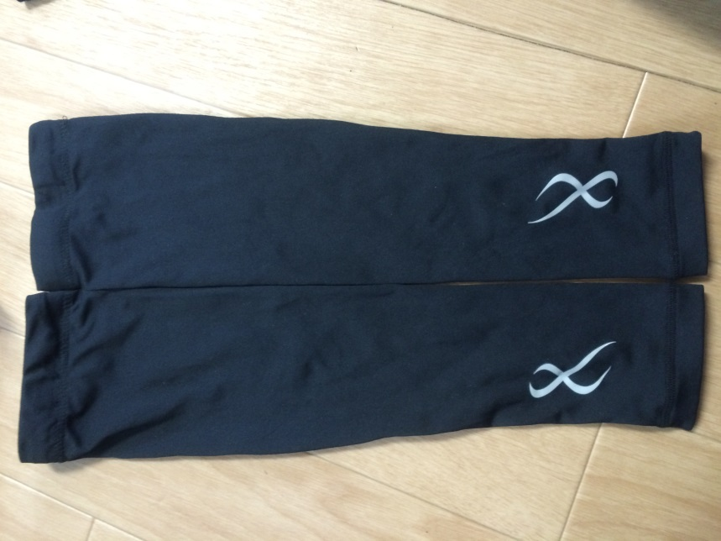
1. 黒色アームカバー

2. 黒色アームカバー（マジックテープ付き）
